Dilater pour sécuriser. Cfr Mc Kay

Si chacun comprend qu'on puisse souhaiter compresser un fichier, il ne saute pas aux yeux qu'on puisse être amené à le dilater volontairement. C'est pourtant la seule manière de le protéger contre le bruit.

L’idée de base est que la transmission des messages est éventuellement sujette à un bruit ambiant qui a pour conséquence de corrompre une fraction, f, des bits transmis, transformant certains 0 en 1 ou l'inverse. Pour lutter contre ce parasitisme particulièrement grave lorsque les messages sont comprimés donc peu redondants, deux stratégies sont envisageables : soit diminuer le bruit soit sécuriser le message lui-même sans tenter de toucher à ce bruit. La première option n’est pas viable car on calcule aisément que la manipulation quotidienne d’un gigabyte d’information pendant 10 ans exigerait que la probabilité f soit inférieure à 10⁻¹⁵ ce qui est inconcevable. L’autre option consiste à sécuriser le message en le rendant redondant. On constate donc un conflit entre les exigences de compression des messages et de leur transmission sûre.

Un deuxième théorème dû à Shannon fixe les limites naturelles à ce qui est possible. Il concerne la transmission sûre des messages au travers d’un canal bruité quel qu’il soit, ligne téléphonique, etc.

Par exemple, on pourrait imaginer tripler chaque bit transmis mais le gain obtenu n’est pas terrible puisqu’il passe, en gros, de P = f à P = 3f² au prix d’un allongement du message d’un facteur 3 ou ce qui revient au même d’un ralentissement de sa transmission par le même facteur. Dans un diagramme (v, P), le coin idéal, inférieur droit, est inaccessible et on peut même redouter que lorsqu’on essaye de se rapprocher de l’axe des v on soit contraint de rejoindre le coin inférieur gauche.

La grande nouvelle, c’est qu’il n’en n’est rien et que la courbe qui sépare la zone inaccessible de la zone accessible ne passe pas par l’origine ! En d’autres termes, il est possible de faire tendre P vers zéro sans renoncer à une vitesse de transmission décente dont la valeur est donnée par la formule :

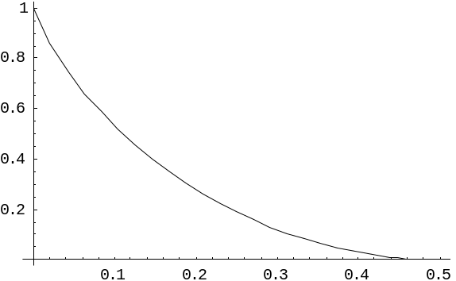
Cette formule signifie que si l’on veut transmettre sans erreur un message comprenant M bits par l’intermédiaire d’un canal dont la fréquence d’erreur vaut f, il faut allonger le message par des bits de contrôles en sorte que sa longueur totale M_{c} soit au moins égale à :

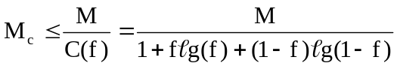

Cette inégalité repose sur l’observation élémentaire que les bits surnuméraires, en nombres, M_{c}-M, autorisent 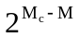 combinaisons qui doivent pouvoir localiser toutes les emplacements d’erreurs possibles qui sont en nombres 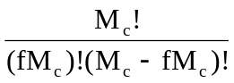, on a donc l’inégalité :
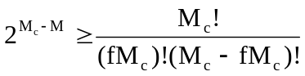

Le graphe de C(f) s’arrête en f = 0.5 car il n’a plus aucun sens de bruiter un canal binaire une fois sur deux.

Même sur un canal aussi bruité que f = 0.1, la vitesse de transmission théorique reste égale à C(f) = 0.53. En d’autres termes, rien ne s’oppose à ce qu’un disque de 1Gbyte puisse être protégé, non seulement à 10⁻¹⁵ mais même au-delà par l’adjonction d’un deuxième disque de même contenance alors qu’il en faudrait 60 si on envisageait de répéter les bits transmis. A nouveau le théorème de Shannon ne fournit pas la stratégie optimale et d’ailleurs elle n’est pas connue. On sait seulement que n’importe quel code linéaire ne s’en écarte guère pourvu qu’il agisse sur des blocs de bits suffisamment longs.

